***BÀI TRUYỀN THÔNG***

**PHÒNG CHỐNG BỆNH TẬT HỌC ĐƯỜNG**

**I. KHÁI NIỆM**

Cong vẹo cột sống là những biến dạng của cột sống làm lệch hình thân thể.

Làm cho chúng ta xấu đi, mà khi sinh ra cha mẹ chúng ta đã cho ta một thân thể khỏe, đẹp.Vậy sao chúng ta lại không biết tự bảo vệ cho chính mình.

**II. PHÂN LOẠI**

**1.Tật gù cột sống (gù lưng)**

[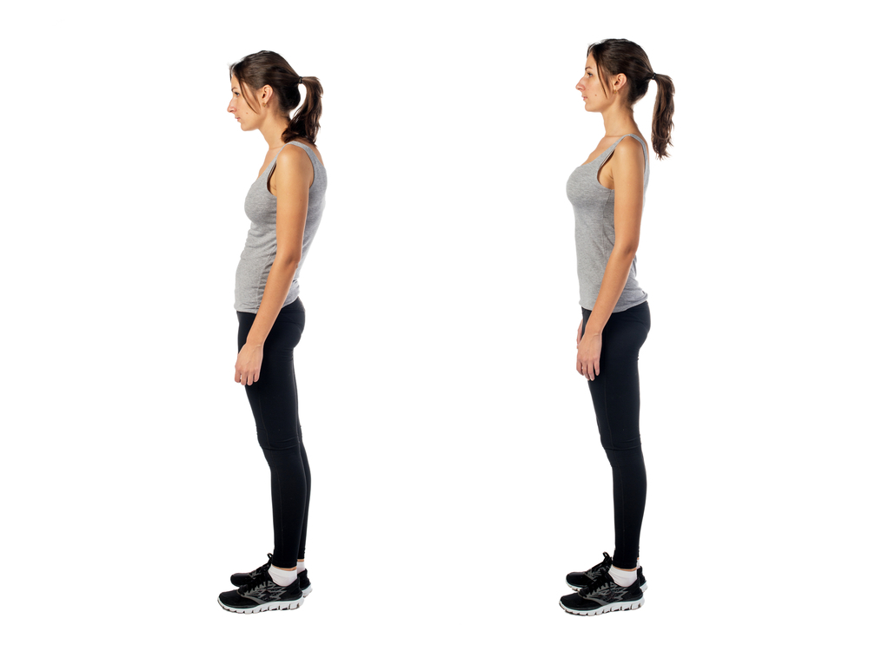](https://acc.vn/wp-content/uploads/2020/10/roi-loan-cong-cong-song.jpg)

Bệnh gù lưng có thể bắt đầu phát triển từ khi bạn còn nhỏ bởi nhiều yếu tố khác nhau. Nếu bệnh chỉ xuất hiện ở dạng nhẹ, các triệu chứng có thể bộc lộ không quá rõ ràng. Tuy nhiên, theo thời gian, người bị tật gù cột sống có thể nhận biết qua những biểu hiện như sau:

* Độ cong sinh lý ở vùng lưng trên lớn hơn 45°
* Đầu có xu hướng chúi về phía trước, lưng khòm
* Dễ nhức mỏi ở lưng và chân
* Cứng khớp, khó vận động

**2. Ưỡn cột sống**

[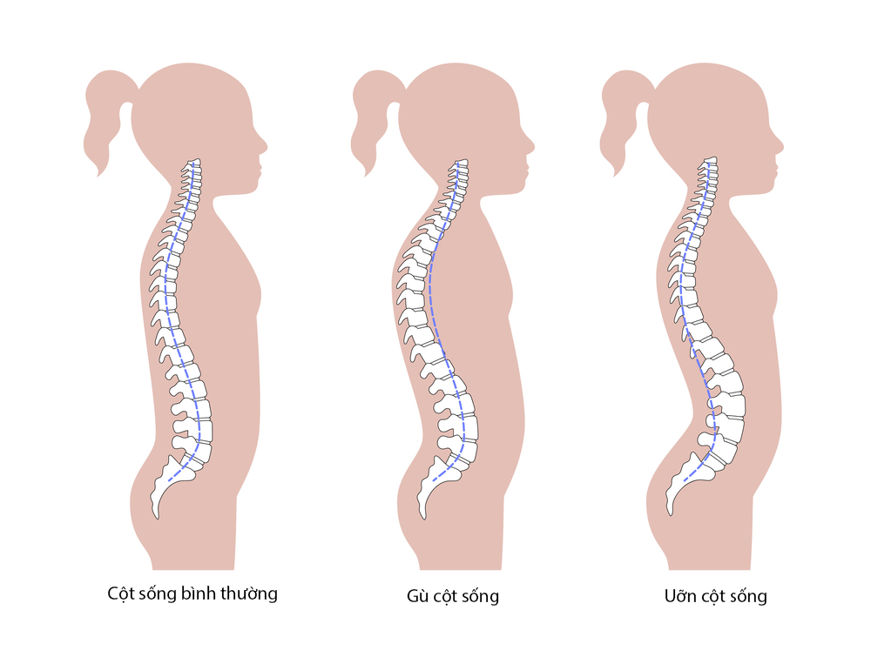](https://acc.vn/wp-content/uploads/2020/10/roi-loan-cong-cot-song-1.png)

Khác với tật gù cột sống xảy ra ở vùng lưng trên, ưỡn cột sống chủ yếu xuất hiện khi các đốt sống lưng dưới cong vào trong quá mức, từ đó kéo theo những dấu hiệu đặc trưng như:

Xương chậu nghiêng về trước quá nhiều, hình thành tư thế võng lưng ngựa

Đường cong ở mông bộc lộ rõ ràng

Khi người bị tật ưỡn cột sống nằm thẳng trên sàn, lưng của người đó sẽ không hoàn toàn tiếp xúc với mặt đất

Thường xuyên cảm thấy đau lưng

Gặp khó khăn trong việc di chuyển

**3.Cong vẹo cột sống**

[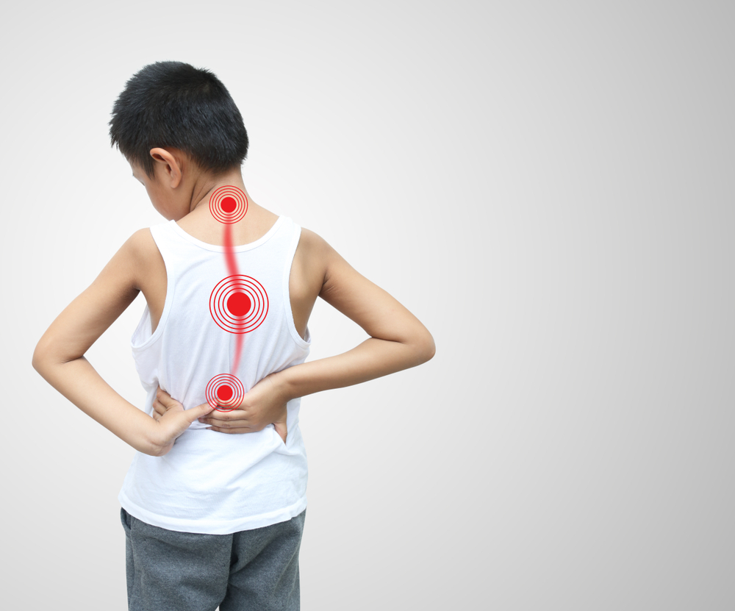](https://acc.vn/wp-content/uploads/2020/10/roi-loan-cong-cot-song-2.jpg)

Chứng vẹo cột sống đặc trưng bởi tình trạng các đốt sống uốn cong sang hẳn một hoặc cả hai bên, tạo thành hình chữ C, S hoặc C ngược, S ngược. Bên cạnh đó, bạn còn có thể nhận biết vấn đề sức khỏe này thông qua dấu hiệu:

Một bên vai cao hơn hẳn so với bên còn lại

Hai bên hông không cân xứng, đồng đều

Trọng tâm cơ thể có xu hướng nghiêng về một bên

**III. NGUYÊN NHÂN**

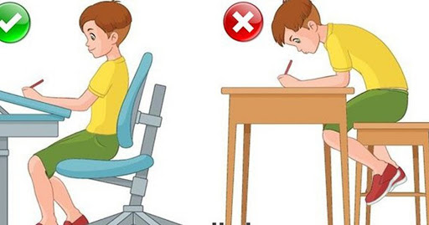

Ngồi học không đúng tư thế (ngồi không ngay ngắn, nằm, quỳ, nghiêng khi học bài).

Kích thước bàn ghế không phù hợp (quá cao hay quá thấp, quá chật, thiếu chỗ ngồi học).

Lao động qua nặng, quá sớm, bế nách em bé, đeo cặp sách quá nặng hoặc không đều 2 bên vai hoặc cắp cặp vào nách.

Mắc còi xương, suy dinh dưỡng.

**IV. ẢNH HƯỞNG**

* Gây lệch trọng tâm cơ thể, làm học sinh ngồi học tập không được ngay ngắn, gây cản trở cho việc đọc, viết, căng thẳng thị giác và làm trí não kém tập trung dẫn đến ảnh hưởng xấu kết quả học tập.
* Gây ảnh hưởng đến hoạt động của tim, phổi và sự phát triển của khung chậu (đặc biệt với các em gái sẽ gây ảnh hưởng đến sinh đẻ khi trưởng thành)
* Cơ thể lệch, vai không cân đối, bước đi không đều ảnh hưởng đến thẩm mỹ.

**V. PHÒNG CHỐNG CONG VẸO CỘT SỐNG**

* Tư thế ngồi học đúng, ngay ngắn.
* Bàn ghế phải phù hợp với tầm vóc học sinh.
* Không nên sách cặp hoặc đeo cặp qua nặng 1 bên vai, nên đeo cân hai vai.
* Lao động và tập luyện vừa sức, cân đối.
* Đảm bảo chế độ dinh dưỡng đầy đủ, hợp lý.

